MENGHITUNG DETAK JANTUNG DAN KALORI YANG TERBAKAR MENGGUNAKAN APLIKASI MI BAND DAN NIKE RUN CLUB

Disusun Oleh :
Nama : M. Irfansyah
NIM : 09030581822067
Jurusan : Teknik Komputer
Dosen : Deris Stiawan M.T.

FAKULTAS ILMU KOMPUTER
UNIVERSITAS SRIWIJAYA
PALEMBANG
2019

KATA PENGANTAR

Puji syukur kami panjatkan ke hadirat Tuhan Yang Maha Esa atas rahmat dan bantuan-Nya sehingga laporan Teknik Penulisan Karya Ilmiah (TPKI) mengenai “Detak Jantung dan Jarak Lari” yang saya buat bisa diselesaikan dengan baik.
Penulis menyadari bahwa dalam penulisan laporan ini masih jauh dari kategori sempurna, oleh karena itu penulis dengan senang hati dan tangan terbuka mengharapkan kritik dan saran yang membangun demi kesempurnaan laporan yang akan datang.
Akhirnya, semoga laporan ini dapat berguna dan memberikan manfaat bagi setiap pihak terutama bagi mereka para pembaca.

Palembang, 08 Desember 2019

Penulis

DAFTAR ISI

KATA PENGANTAR 2
DAFTAR ISI 3
BAB I : PENDAHULUAN 4
  - Latar belakang 4
  - Perumusan masalah 4
  - Tujuan 4
BAB II : KAJIAN TEORI 5
2.1. Detak Jantung 5
2.2. Lari Membakar Kalori 5
BAB III : METODOLOGI PENELITIAN 6
3.1. Pendekatan Penelitian 6
3.2. Metode Penelitian 6
3.3. Tempat Percobaan 7
3.4. Alat yang digunakan 8

BAB IV : HASIL PENELITIAN 9
4.1. Kambang Iwak 9
4.1.1. Percobaan Pertama 9
4.1.2. Percobaan Kedua 11
4.1.3. Percobaan Ketiga 13

4.2. Jasdam II/Sriwijaya 15
4.2.1. Percobaan Pertama 15
4.2.2. Percobaan Kedua 17
4.2.3. Percobaan Ketiga 19

4.3. Lapangan Atletik JSC 21
4.3.1. Percobaan Pertama 22
4.3.2. Percobaan Kedua 24
4.3.3. Percobaan Ketiga 26

BAB V : PENUTUP 28
5.1. Kesimpulan 28
DAFTAR PUSTAKA 29
BAB I
PENDAHULUAN
  - Latar Belakang

Olahraga lari sudah menjadi suatu kebutuhan dan rutinitas yang sangat penting bagi sebagian orang. Dimana aktifitas olahraga lari berbanding lurus dengan tingkat kesadaran masyarakat akan pentingnya berolahraga. Olahraga lari mempunyai banyak manfaat dan menyehatkan bagi tubuh, termasuk jantung. Akan tetapi, jika memiliki masalah jantung, olahraga lari yang dilakukan harus sesuai dengan kondisi kesehatan jantung. Mengetahui kondisi detak jantung saat latihan fisik seperti lari akan sangat berguna untuk mencapai hasil yang optimal dalam berolahraga.

Pada saat berlari hendaknya dilakukan pemantauan kondisi detak jantung agar dapat mengurangi resiko serangan jantung yang bisa berakibat kematian. Selain itu, Pada saat berlari sebagian orang ingin mengetahui seberapa jauh jarak lari yang telah dilakukan dengan menggunakan waktu durasi setiap keliling dan berapa kalori yang telah dibakar pada saat sedang berlari. Maka, saya tertarik untuk melakukan penelitian mengenai jarak lari per keliling dengan setiap keliling dihitung detak jantung dan kalori yang telah terbakar.

  - Perumusan Masalah
- Bagaimana cara menghitung detak jantung ?
- Bagaimana menghitung jarak tempuh lari dan kalori yang telah terbakar ?

  - Tujuan
- Untuk merekam data detak jantung pada saat aktifitas olahraga lari.
- Untuk mengetahui kalori yang terbakar pada saat berlari.

BAB II
KAJIAN TEORI

  - Detak Jantung

Denyut jantung dan suhu tubuh merupakan dua parameter penting yang digunakan oleh paramedis untuk mengetahui kondisi kesehatan fisik maupun kondisi mental seseorang. Bila denyut jantung atau suhu tubuh tidak normal,maka perlu dilakukan upaya selanjutnya agar tidak terjadi hal-hal yang tidak diinginkan. Seperti diketahui, penyakit jantung merupakan salah satu penyebab kematian tertinggi di dunia, sedangkan suhu tubuh dapat mengindikasikan sesuatu dalam tubuh, misalnya: terjadi radang, infeksi, stress dan lain sebagainya.

BPM atau Heart Rate merupakan representasi dari denyut nadi per satuan waktu dari suatu objek. Biasanya jantung orang dewasa berdetak sebanyak 60 sampai 100 kali per menit pada kondisi istirahat. Apabila detak jantung melebihidari 100 denyut per menit, maka seseorang diindikasikan menderita kelainan jantung Tachycardia. Sedangkan apabila detak jantung kurang dari 60 denyut permenit, seseorang diindikasikan menderita kelainan jantung Bradycardia dan akan mengalami beberapa gejala, di antaranya mudah lelah, berdebar, rasa sakit pada dada, sesak napas, tekanan darah cenderung rendah dan juga berkunang-kunang.

  - Lari membakar Kalori

Lari adalah olahraga yang dapat dilakukan oleh siapa saja tanpa bantuan alat dan tergolong murah. Selain itu ternyata lari sangat cepat membantu membakar kalori dalam tubuh. Setidaknya kamu akan menghilangkan 748 kalori dalam satu jam. Olahraga lari paling seru jika dilakukan pada pagi atau sore hari, di saat matahari tidak terlalu terik. Sebaiknya jangan terlalu memforsir saat lari, jeda istirahat perlu dilakukan untuk mengambil nafas. Jangan lupa untuk melakukan pemanasan dan pendinginan sebelum dan sesudah berlari.

BAB III
METODOLOGI PENELITIAN
3.1. Pendekatan Penelitian
Jenis Penelitian pada laporan ini adalah penelitian kualitatif. Pendekatan kualitatif menekankan pada makna, penalaran, definisi suatu situasi tertentu (dalam konteks tertentu), lebih banyak meneliti hal-hal yang berhubungan dengan kehidupan sehari-hari. Pendekatan kualitatif, lebih lanjut mementingkan proses dibandingkan dengan hasil akhir. Oleh karena itu, urutan-urutan kegiatan dapat berubah sewaktu-waktu tergantung pada kondisi dan banyaknya gejala-gejala yang ditemukan. Pendekatan ini diarahkan pada latar dan individu secara holistik (utuh). Penelitian ini menggunakan pendekatan kualitatif karena penelitian ini menganalisis dan mendeskripsikan mengenai detak jantung dan tempo lari saat kalori terbakar.
3.2. Metode Penelitian
Penelitian ini menggunakan metode studi kasus. Metode studi kasus adalah metode yang digunakan dalam penelitian yang dilakukan terhadap suatu “kesatuan sistem”, baik itu berupa program, kegiatan, peristiwa, atau sekelompok individu yang terikat oleh tempat ataupun waktu. Penelitian ini diarahkan untuk menghimpun data, mengambil makna,dan memperoleh pemahaman dari kasus tersebut. Suatu kasus tidak dapat mewakili populasi dan tidak dimaksudkan untuk memperoleh kesimpulan dari populasi.Keismpulan sudi kasus hanya berlaku bagi kasus yang diteliti. Karena tiap kasus bersifat unik dan memiliki karakteristik yang berbeda antara yang satu dengan yang lain
3.3. Lokasi Percobaan
Lokasi penelitian yang digunakan dalam laporan ini adalah :
- Kambang Iwak (KI) yang terletak di Jl. Tasik, Talang Semut, Kec. Bukit Kecil, Kota Palembang, Sumatera Selatan 30121
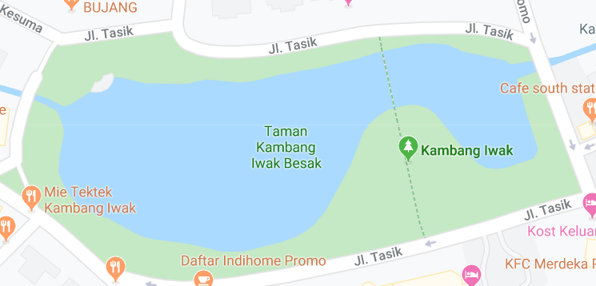
1.Lokasi Kambang Iwak

- Jasdam II/Sriwijaya yang terletak di Jl. Letjen Harun Sohar, Kebun Bunga, Kec. Sukarami, Kota Palembang, Sumatera Selatan 30961
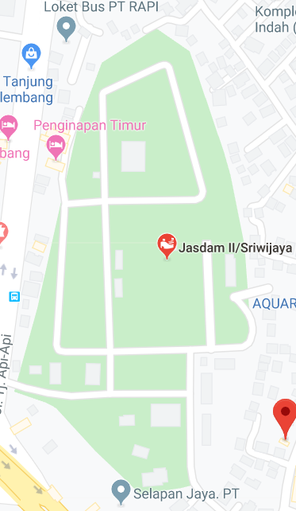
2. Lokasi Jasdam II/Sriwijaya

- Lapangan Atletik yang berada di Jakabaring Sport City (JSC) yang terletak di Jl. Gubernur H. A Bastari, 15 Ulu, Kecamatan Seberang Ulu I, Kota Palembang, Sumatera Selatan
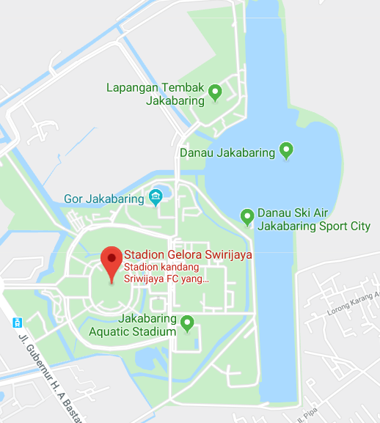
- Lokasi Lapangan Atletik Jakabaring Sport City (JSC)
  - Aplikasi yang digunakan

- Nike Run Club
Aplikasi Nike+ Run Club Merupakan sebuaha aplikasi yang sangat menunjang pola hidup sehat secara simple. Dari namanya saja, mungkin Anda sudah mengetahui kegunaan Aplikasi ini. Aplikasi yang ditawarkan Nike, Inc ini memiliki fitur dan fungsi yang sangat berguna.

Fitur unggulan dari aplikasi ini adalah:
- Memantau dan menyimpan semua lari dan catatan anda: kecepatan, jarak, elevasi, detak jantung, dan pembagian jarak— dan kontrol terbaik atas sesi lari anda.
- Program latihan yang beradaptasi dengan anda: apa pun target anda, pelatih nike+ memiliki program untuk anda. Program yang dimulai dengan target dan level kebugaran anda, lalu beradaptasi dengan kemajuan anda.
- Opsi berbagi pasca-lari dengan teman anda yang dapat disesuaikan: personalisasikan postingan anda dengan menambahkan foto, statistik, dan stiker, lalu sesuaikan siapa yang dapat melihatnya—seluruh jejaring sosial atau hanya teman nike+ anda.
- Leaderboards untuk membandingkan dan bersaing: bandingkan hasil dan berkompetisi dengan teman dan sesama pelari dengan mudah – cukup beri hashtag pada jarak anda untuk dibandingkan dengan target atau tantangan tertentu untuk melihat peringkat anda.
- Jam Tangan Mi Band
Xiaomi Mi Band adalah pelacak Aktivitas yang dapat dipakai yang diproduksi oleh Xiaomi. Alasan saya menggunakan jam tangan Mi Band adalah untuk melakukan Pengukuran detak jantung bisa dilakukan dengan menggunakan Xiaomi Mi Band melalui sensor di bawah jam tersebut.Mi Band digunakan terutama setelah melakukan aktivitas yang cukup berat semacam olah raga atau melakukan kegiatan sehari-hari. Ketahuilah, rata-rata detak jantung normal adalah berkisar antara 80-90 BPM (beat per minute).

BAB IV
HASIL PENELITIAN

4.1. Kambang Iwak
Pada percobaan pertama dilakukan 3 kali percobaan keliling yang bertempat di Kambang Iwak (KI).Kambang Iwak memiliki jogging track sepanjang 780 – 800 m.
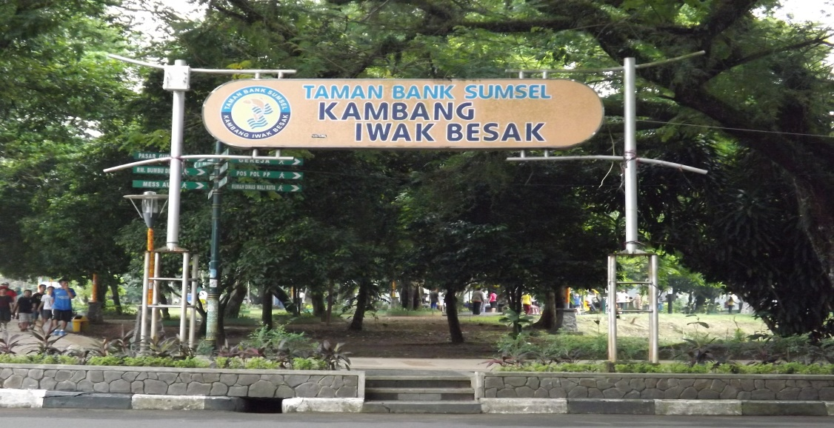
Kambang Iwak

4.1.1. Percobaan Pertama

percobaan pertama saya memiliki detak jantung awal sebelum berlari yaitu 89 bpm.
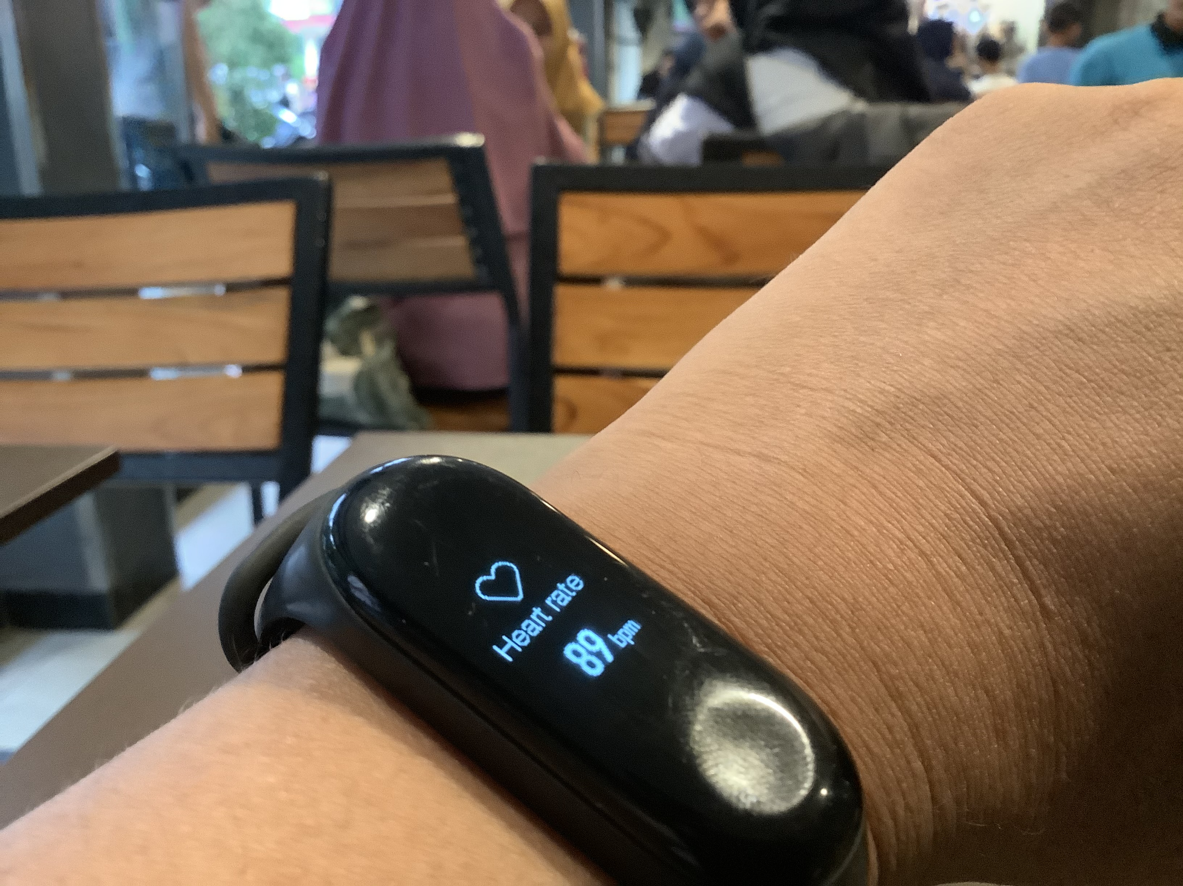
Detak Jantung Awal

Pada percobaan pertama ini saya melakukan lari 1 putaran dengan waktu 06.33 menit dan kalori yang terbakar sebanyak 50 pada panjang jogging track 0,78 Km.

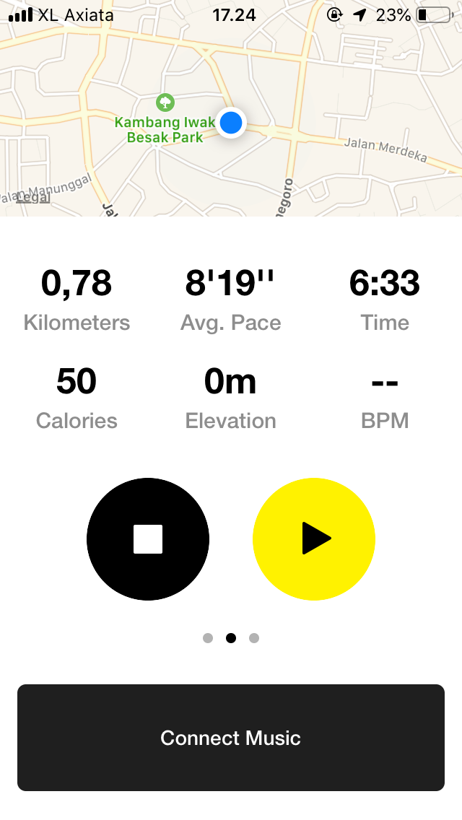
Satu putaran Kambang Iwak

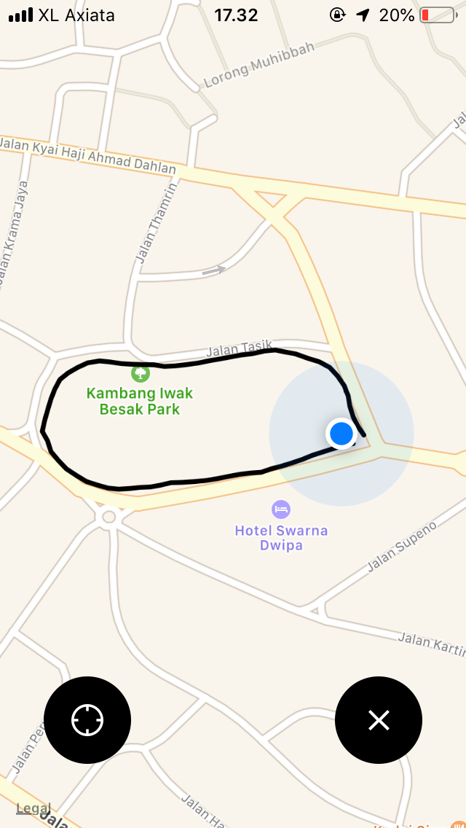
Track Jogging

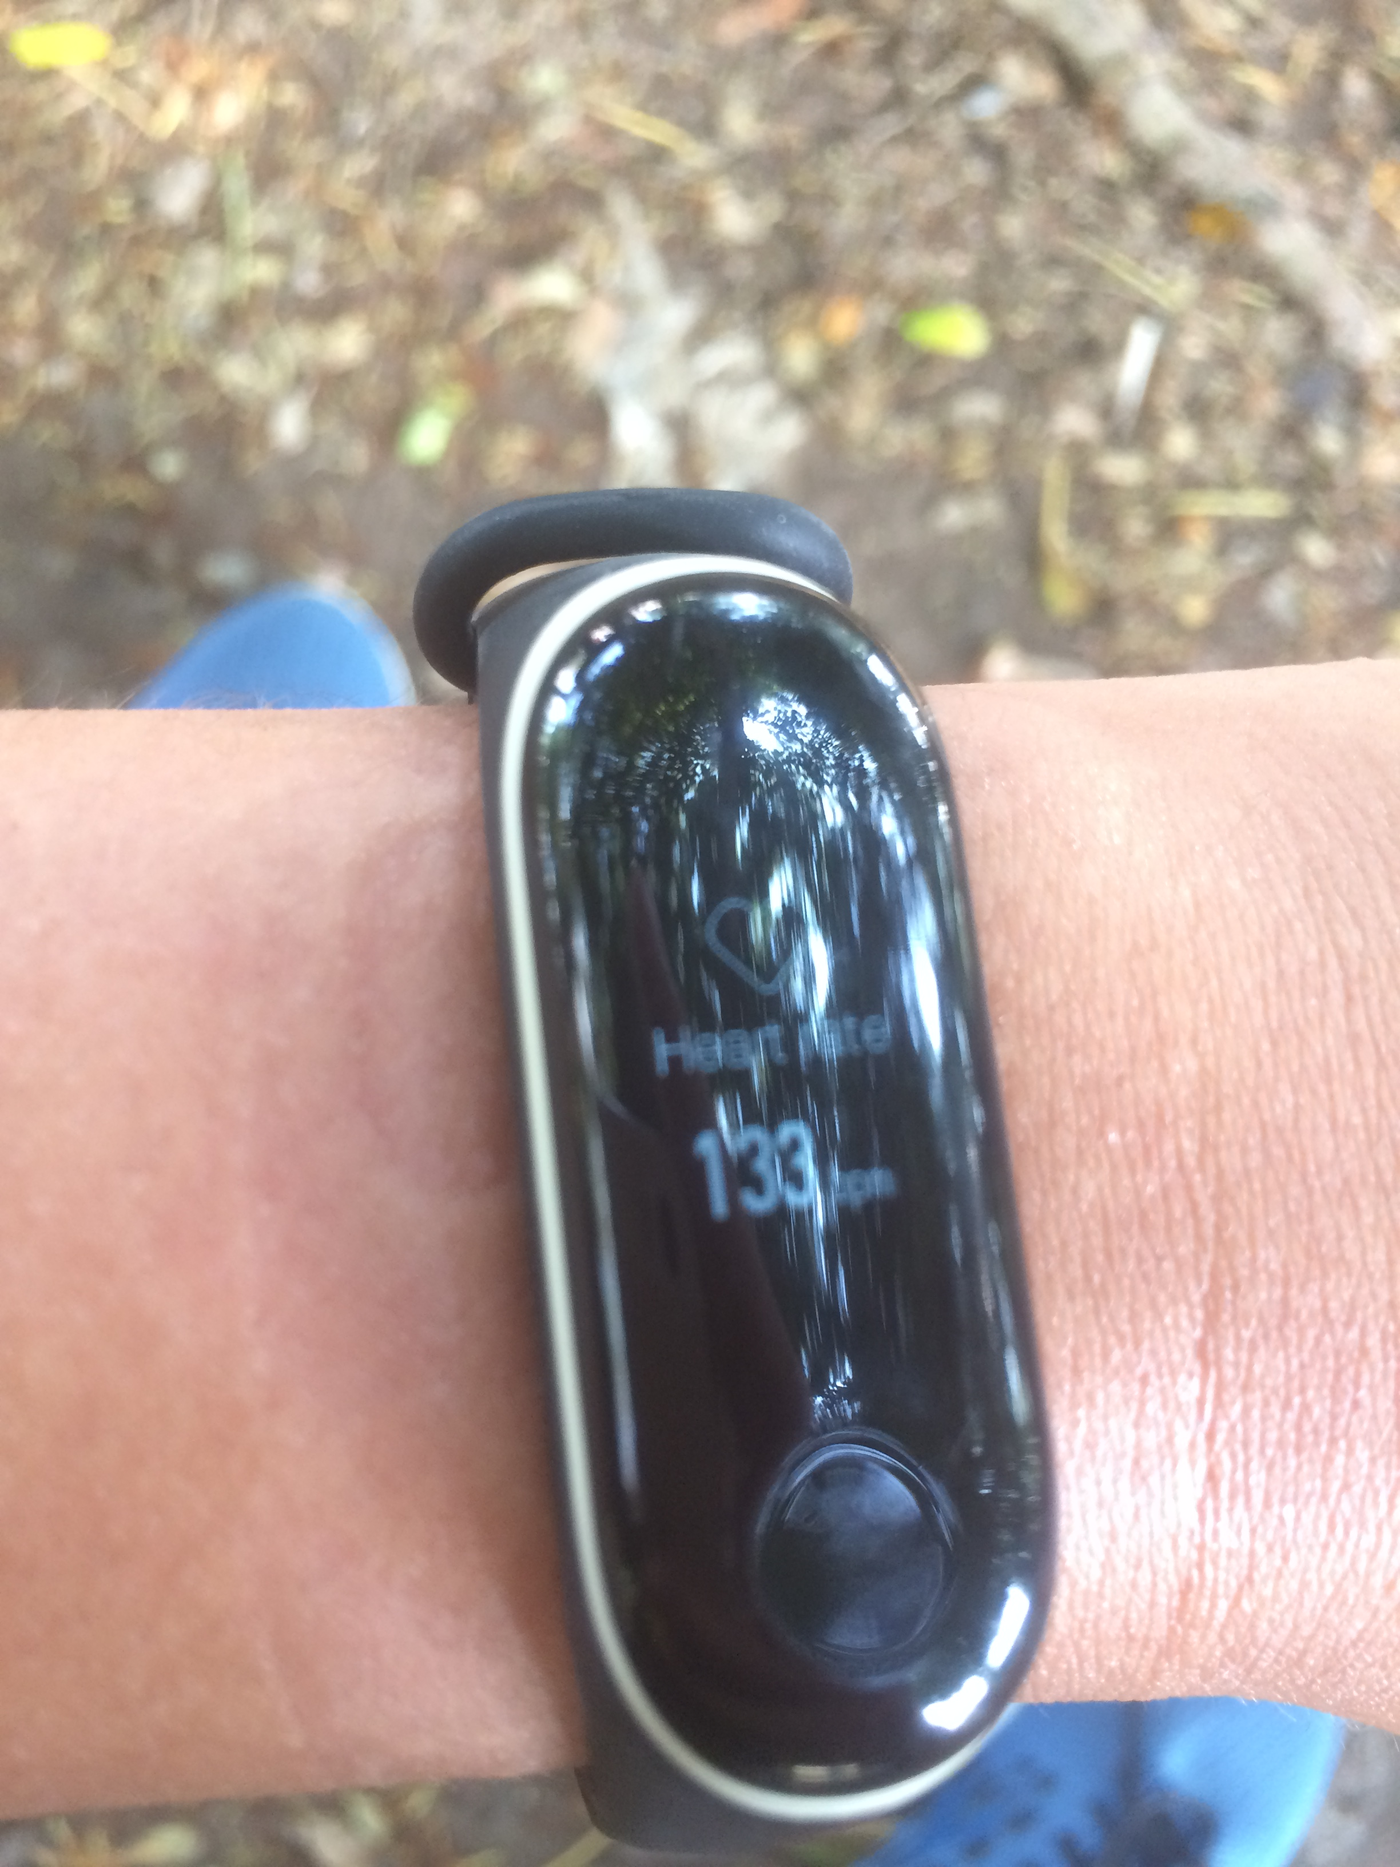
Detak jantung setelah melakukan satu putaran

4.1.2. Percobaan Kedua

Percobaan Kedua dilakukan dengan tujuan untuk mendapatkan 2 putaran.

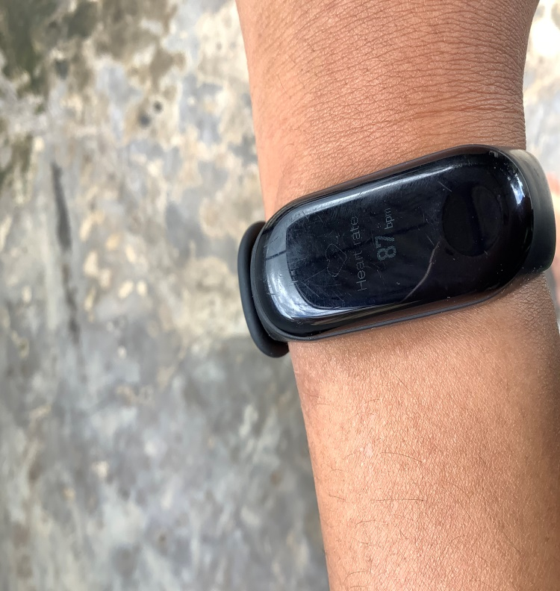
Detak jantung awal

Pada percobaan kedua saya melakukan lari dengan 2 putaran dengan waktu 13.24 menit dengan kalori yang terbakar adalah 98 dan panjang track jogging 1,53 Km.

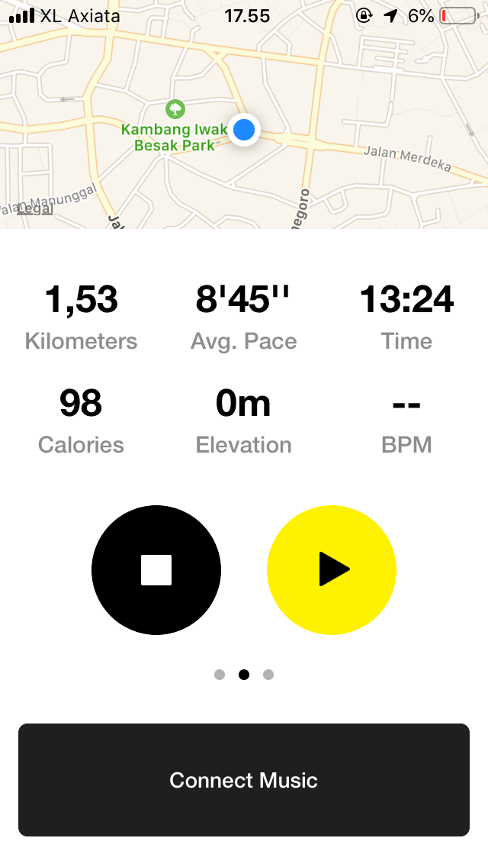
Dua putaran Kambang Iwak

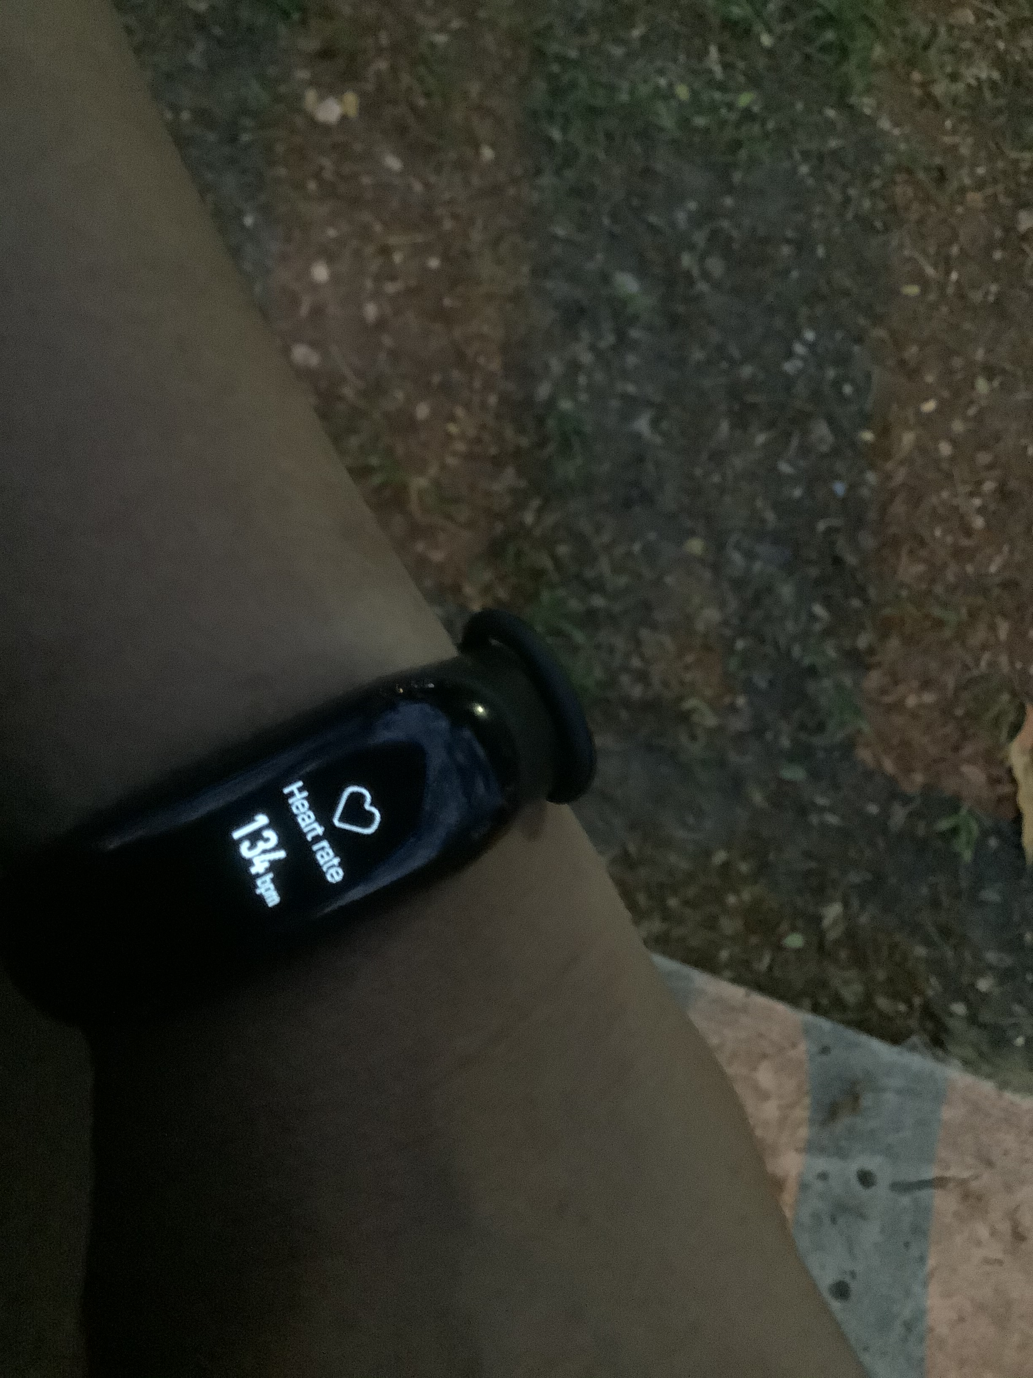
Detak Jantung Setelah lari 2 putaran

4.1.3. Percobaan Ketiga

Percobaan ketiga dilakukan untuk mendapatkan 3 putaran Kambang Iwak.

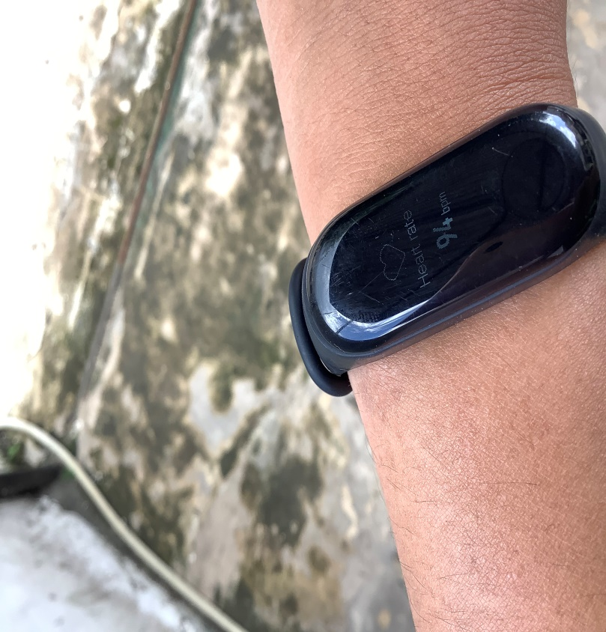
Detak Jantung awal sebelum lari

Pada percobaan ketiga saya melakukan 3 putaran dengan waktu 19.53 menit dengan kalori yang terbakar 151 dan panjang track jogging 2,31 Km.

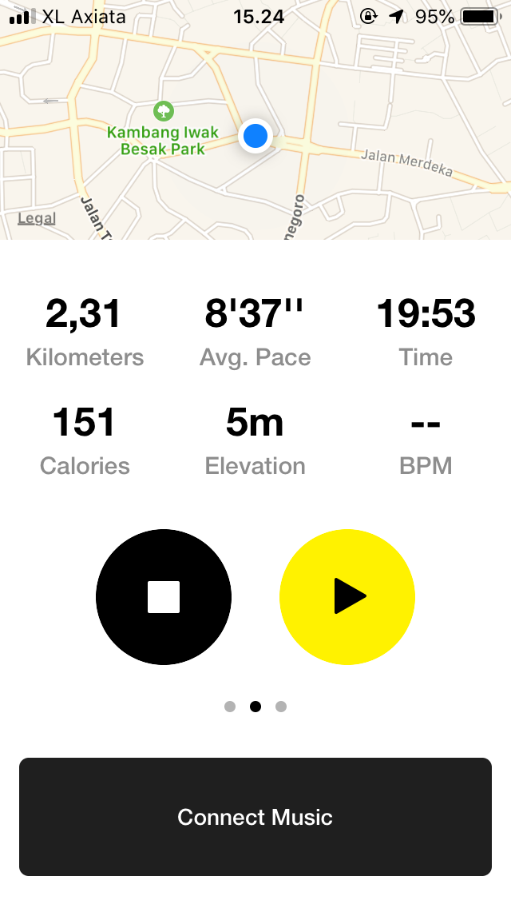
Tiga putaran Kambang Iwak

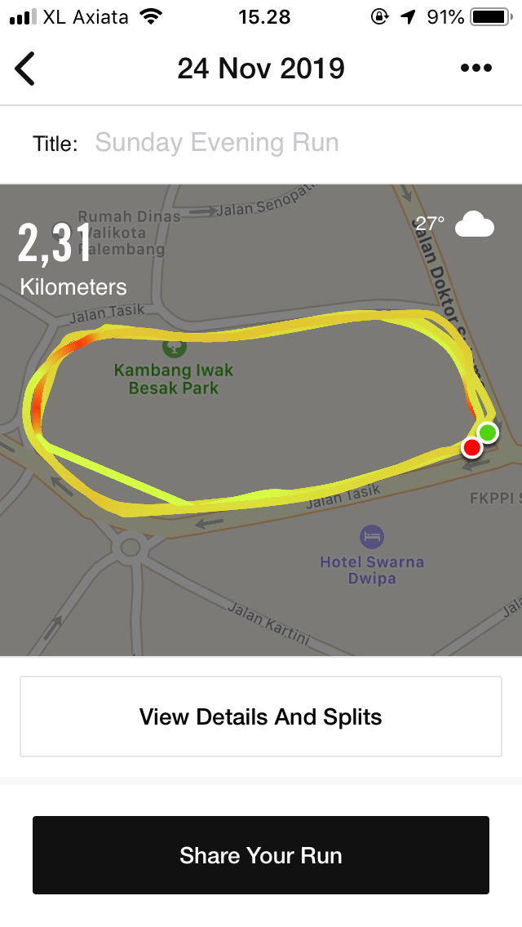
Track Jogging

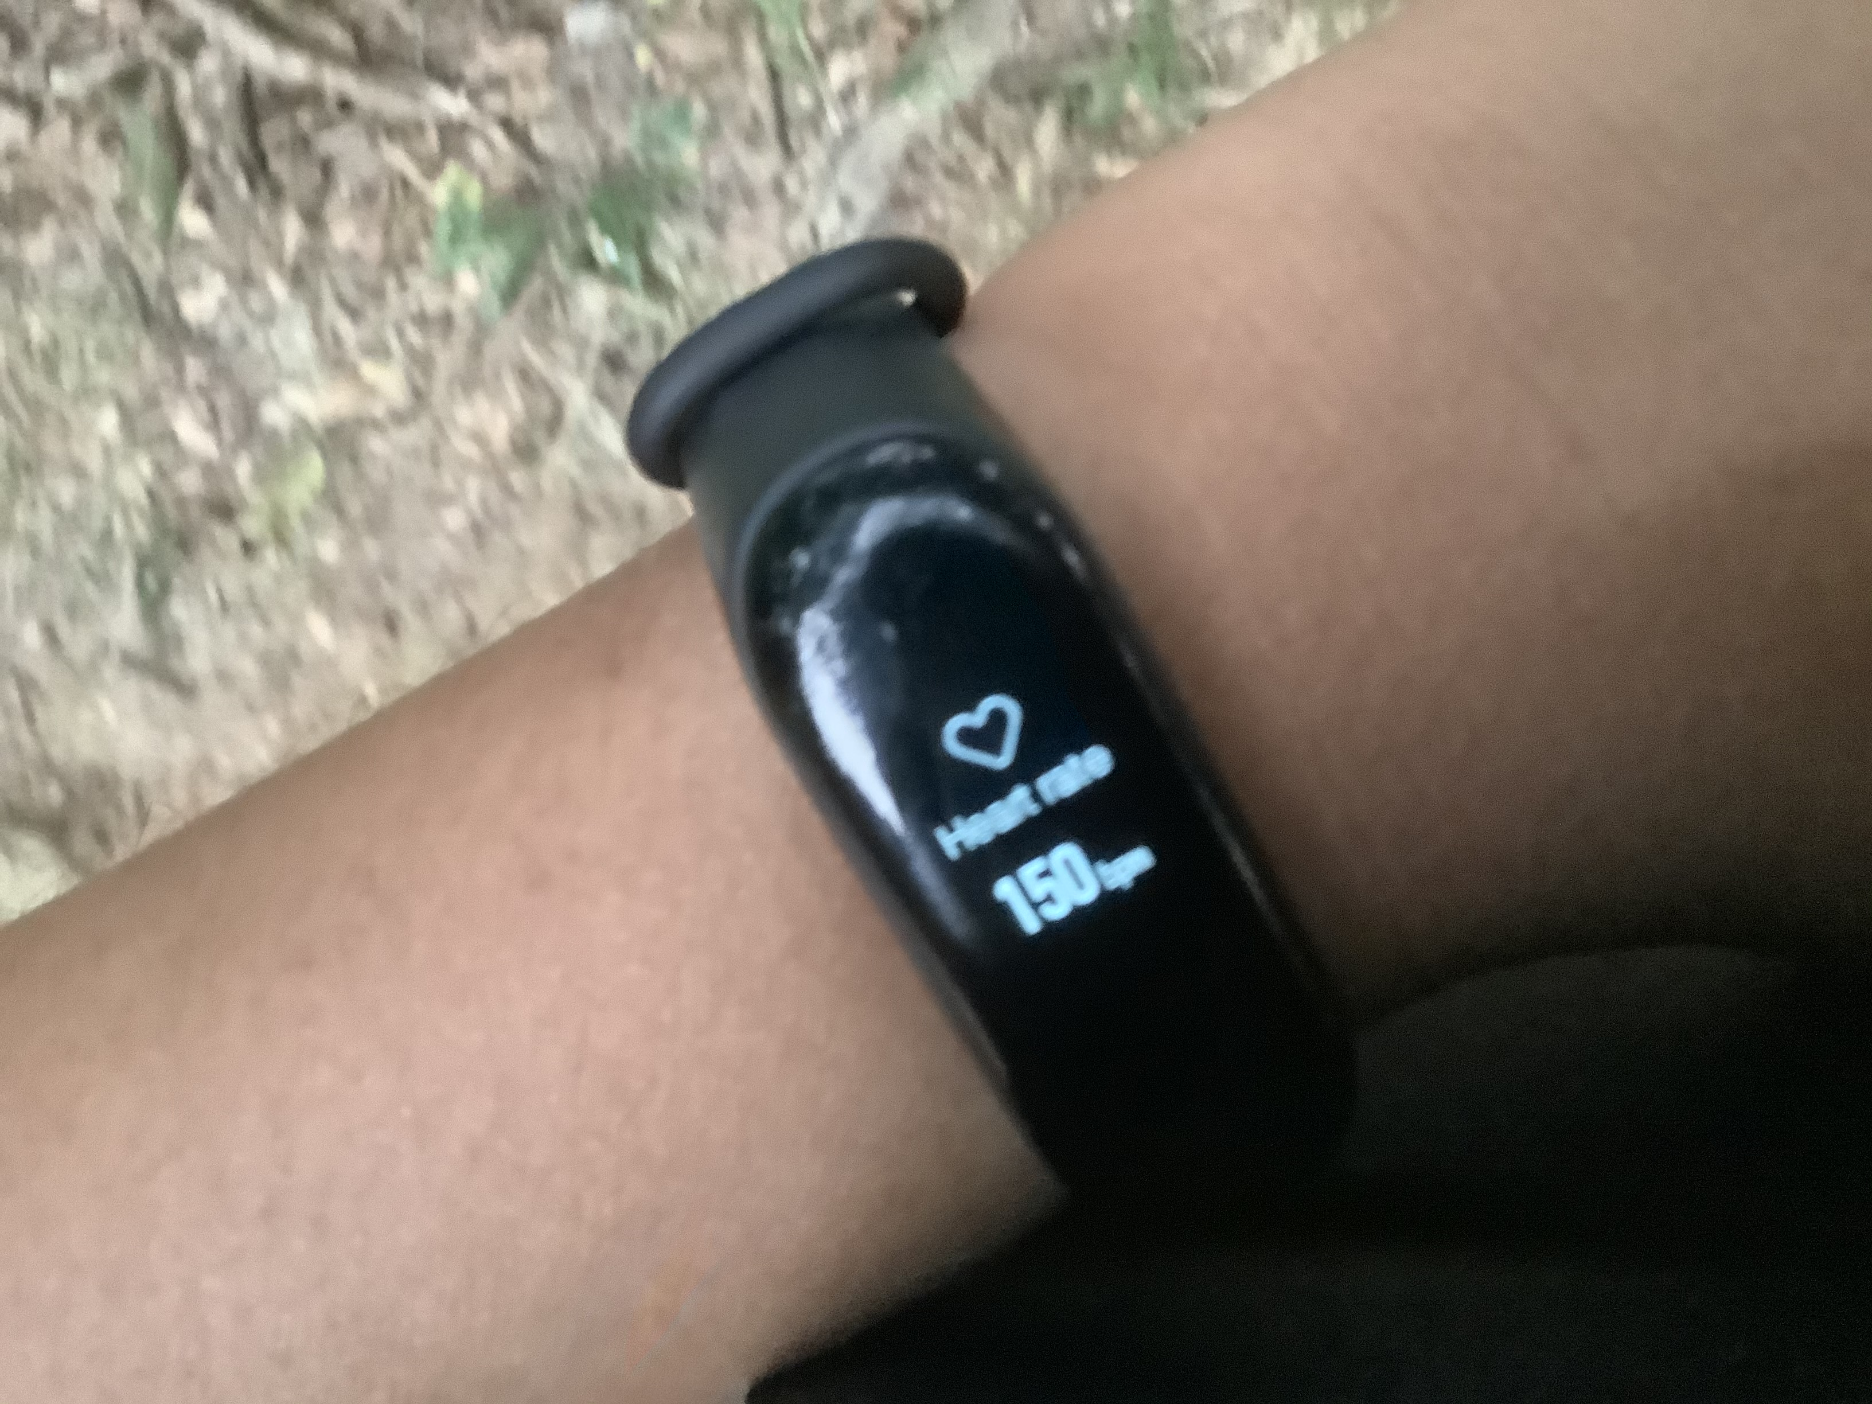
Detak Jantung setelah 3 putaran

4.2. Jasdam II/Sriwijaya
Percobaan kedua dilakukan di tempat Jasdam II/Sriwijaya dengan masing-masing 1-3 putaran.Jasdam II/Sriwijaya memiliki 3 lapangan yang terdiri dari lapangan sepakbola,lapangan upacara,lapangan belakang,lapangan tenis dan lapangan voli.Pada percobaan ini saya menggunakan lapangan belakang untuk melakukan percobaan.
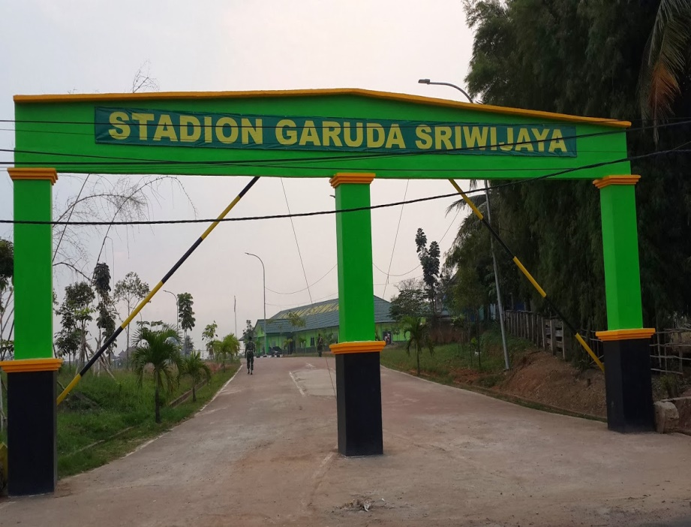
Jasdam II/Sriwijaya

4.2.1. Percobaan Pertama
Percobaan pertama 1 putaran.
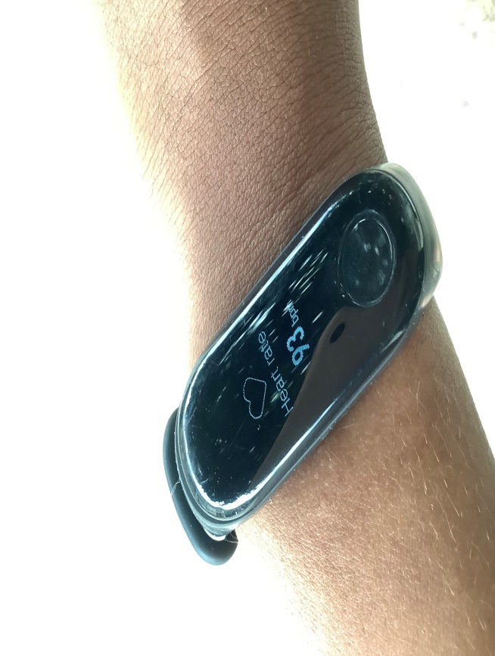
Detak Jantung awal

Pada percobaan pertama ini saya melakukan 1 putaran dengan waktu 03.34 menit dengan kalori yang terbakar 34 kalori dan panjang track jogging adalah 0,46 Km.
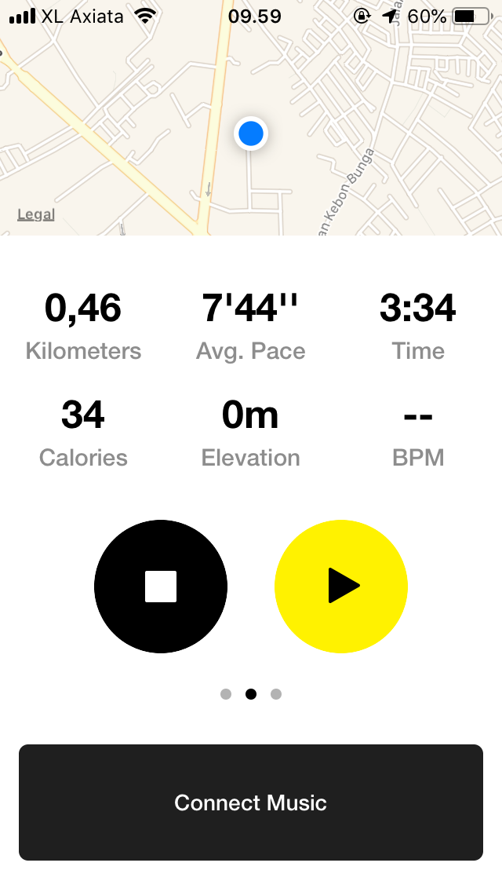
Satu putaran Jasdam II/Sriwijaya

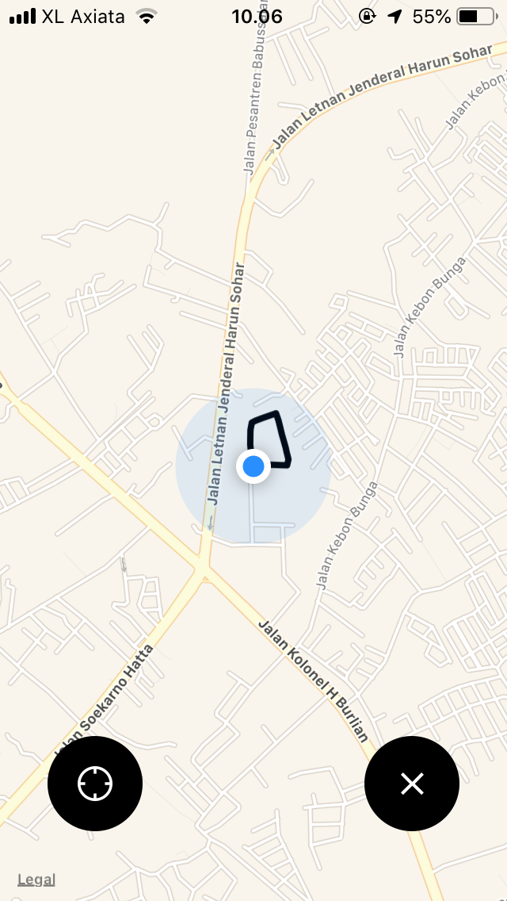
Track Jogging

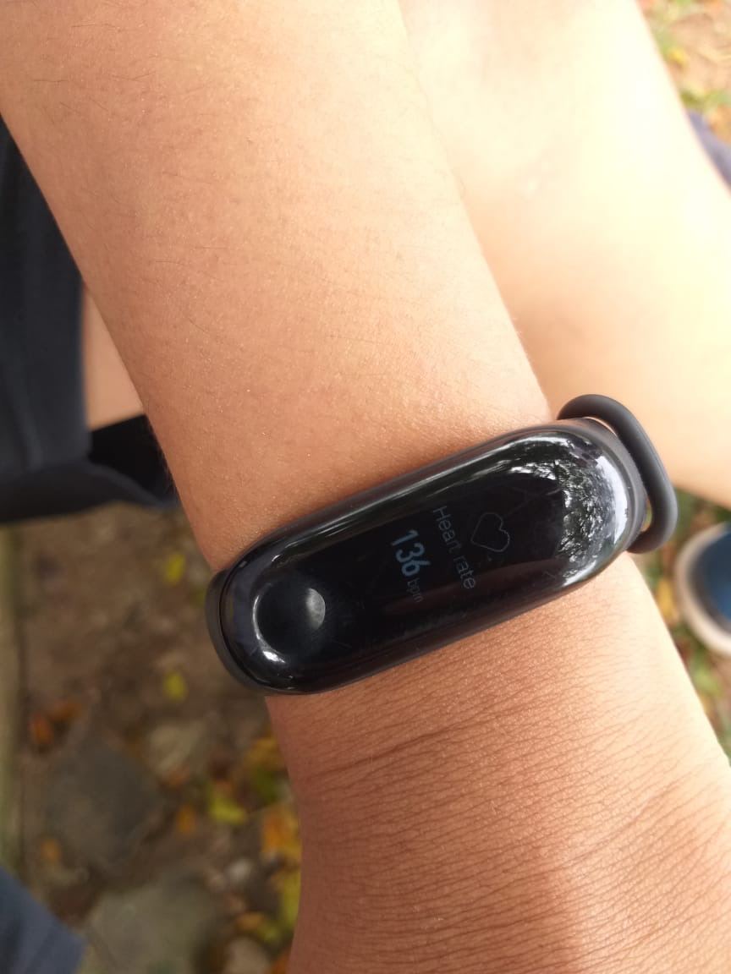
Detak jantung setelah lari satu putaran

4.2.2. Percobaan Kedua
Pada percobaan kedua saya melakukan percobaan lari 2 putaran.
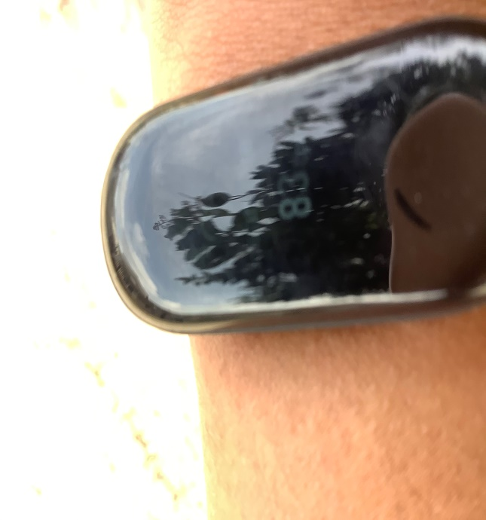
Detak jantung awal

Pada percobaan kedua saya melakukan lari 2 putaran dengan waktu 06.41 menit dengan kalori yang terbakar 72 kalori dan panjang track 0,93 Km.

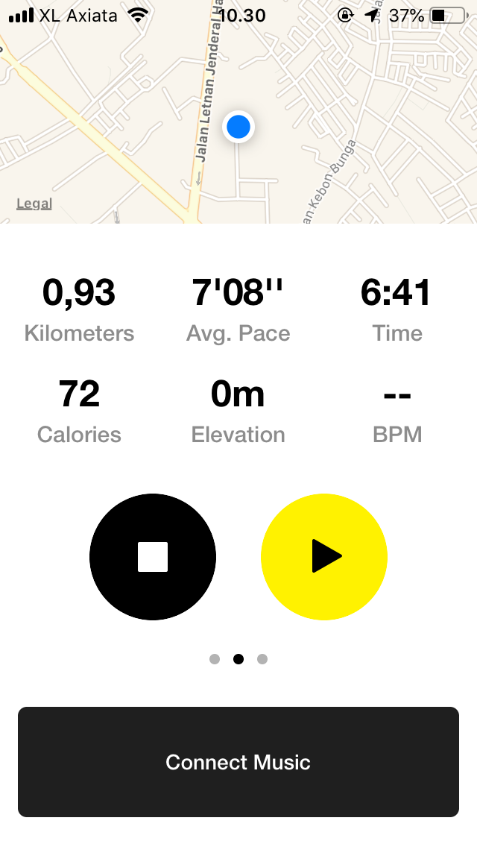
Dua putaran Jasdam II/Sriwijaya

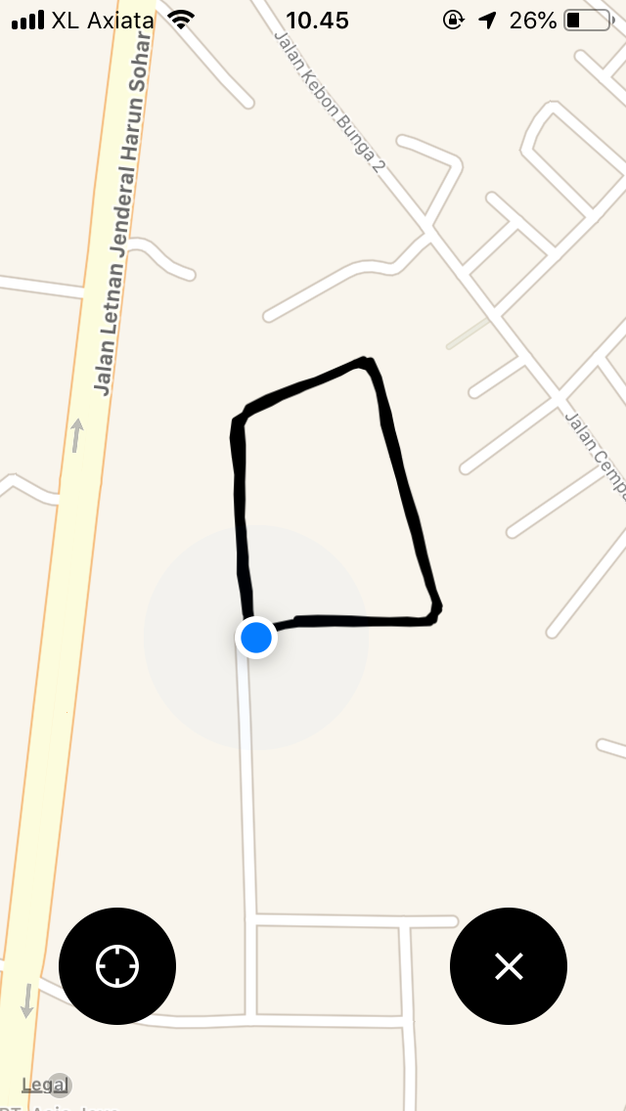
Track Jogging
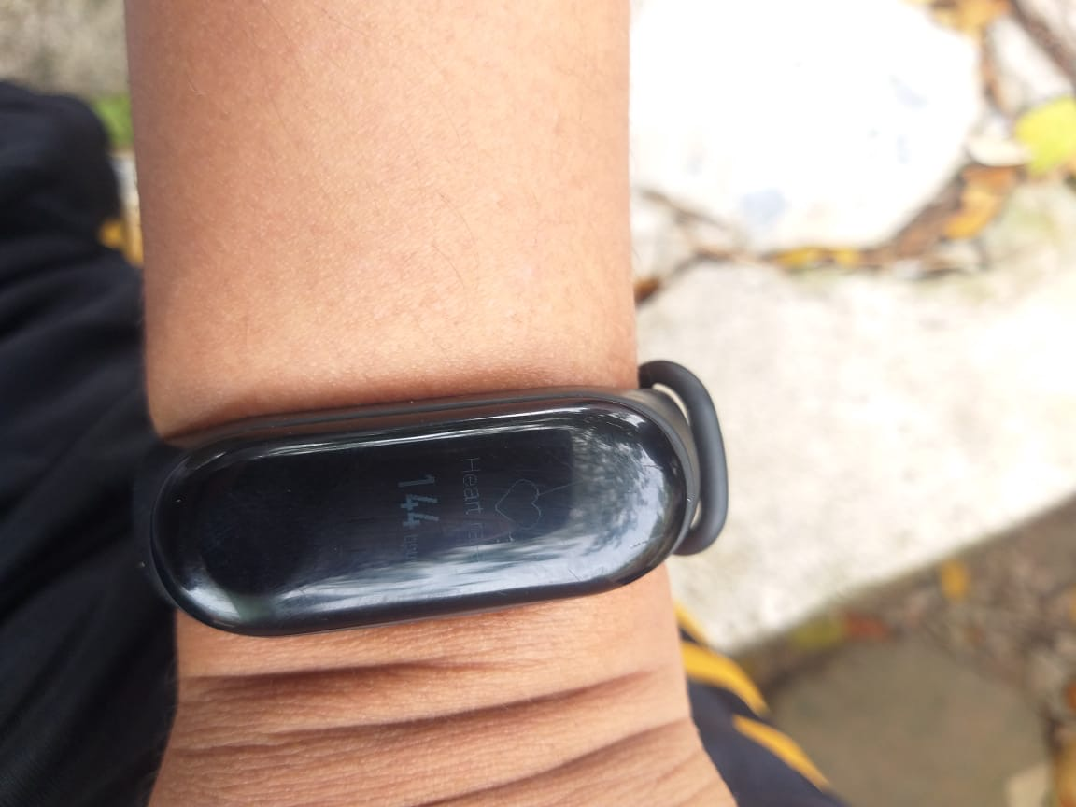
Detak jantung setelah lari dua putaran

4.2.3. Percobaan Ketiga
Percobaan ketiga dilakukan dengan tujuan mendapatkan 3 putaran Jasdam II/Sriwijaya.
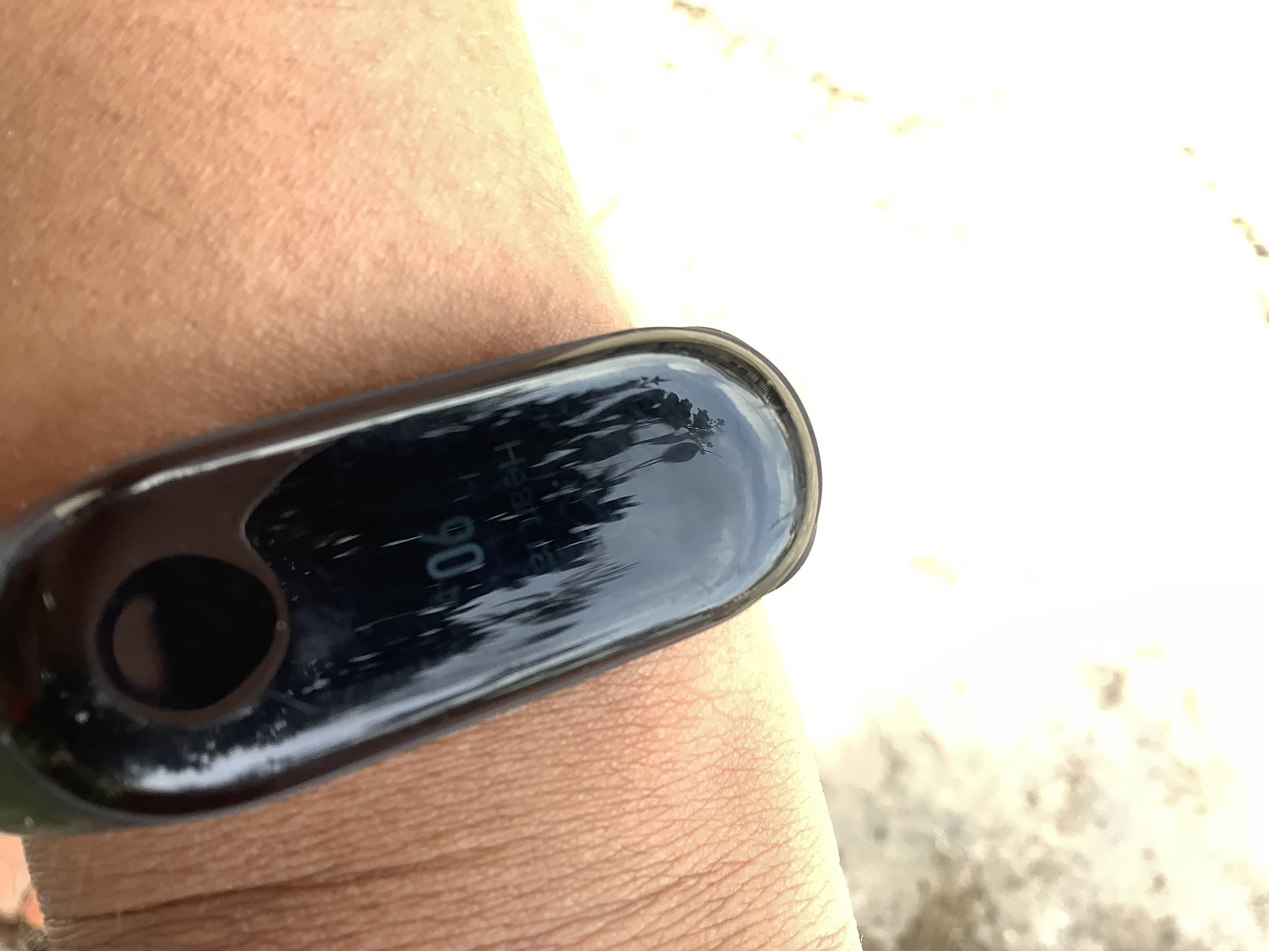
Detak jantung awal

Pada percobaan ketiga didapatkan 3 putaran dengan waktu 10.30 menit dengan kalori yang terbakar 106 kalori dan panjang track jogging 1,43 Km.

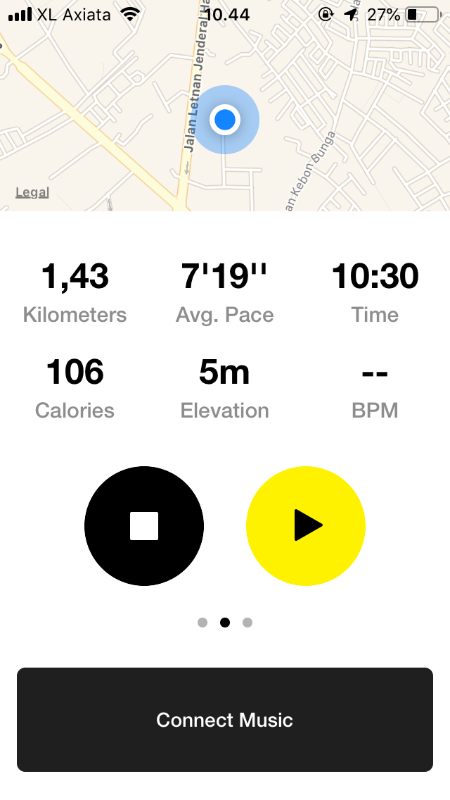
Tiga Putaran Jasdam II/Sriwijaya

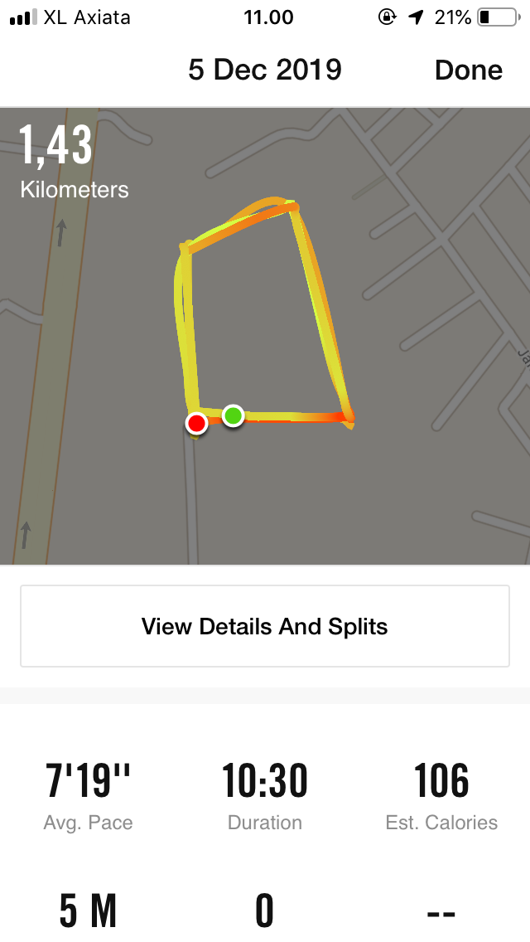
Track Jogging

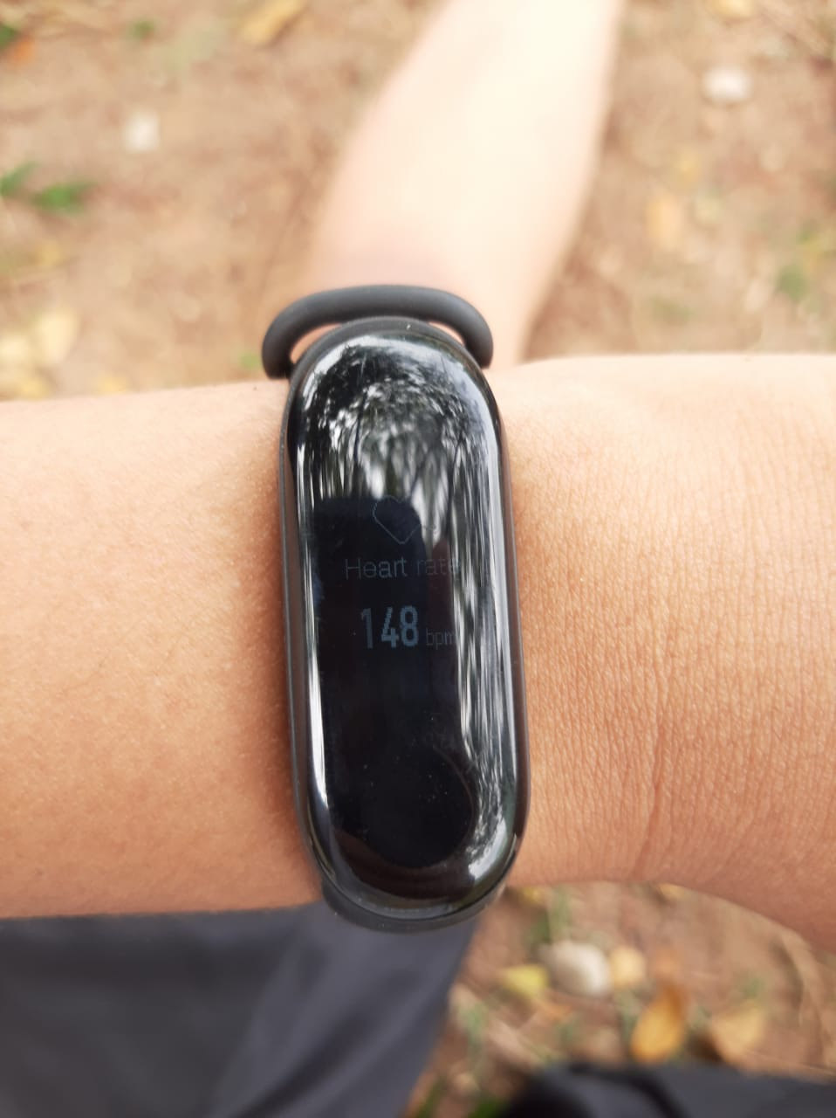
Detak jantung setelah tiga putaran

4.3. Lapangan Atletik Jakabaring Sport City
Percobaan terakhir atau ketiga saya lakukan di lapangan Atletik Jakabaring Sport City (JSC). Lapangan ini memiliki panjang track sekitar 0,39 Km – 0,41 Km.
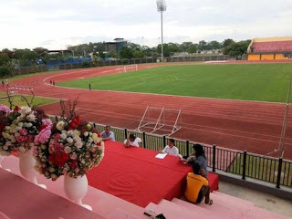
Lapangan Atletik JSC

4.3.1. Percobaan Pertama
Pada percobaan pertama saya melakukan 1 putaran.
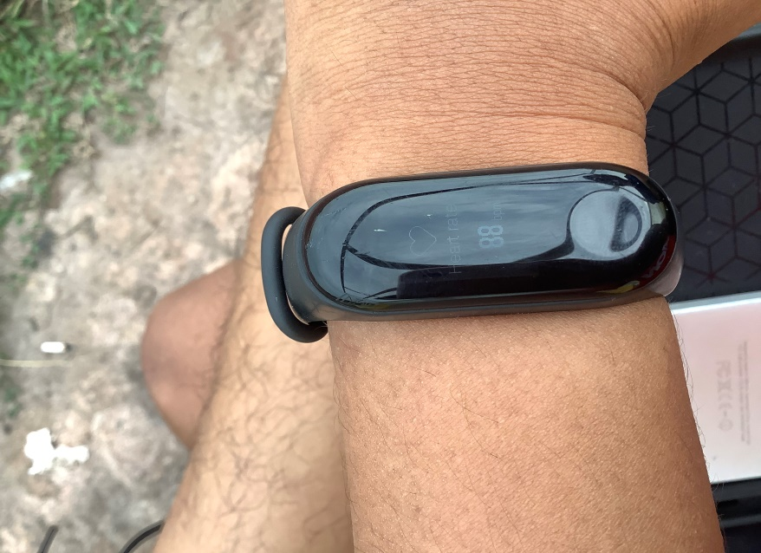
Detak jantung awal

Pada percobaan pertama 1 putaran dengan waktu

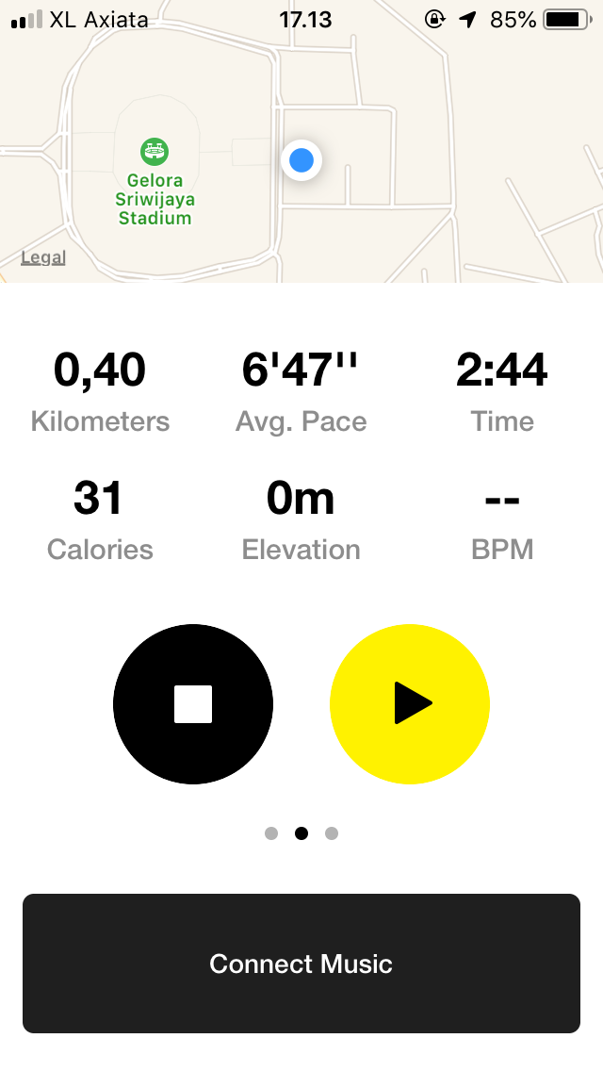
Satu putaran lapangan Atletik JSC

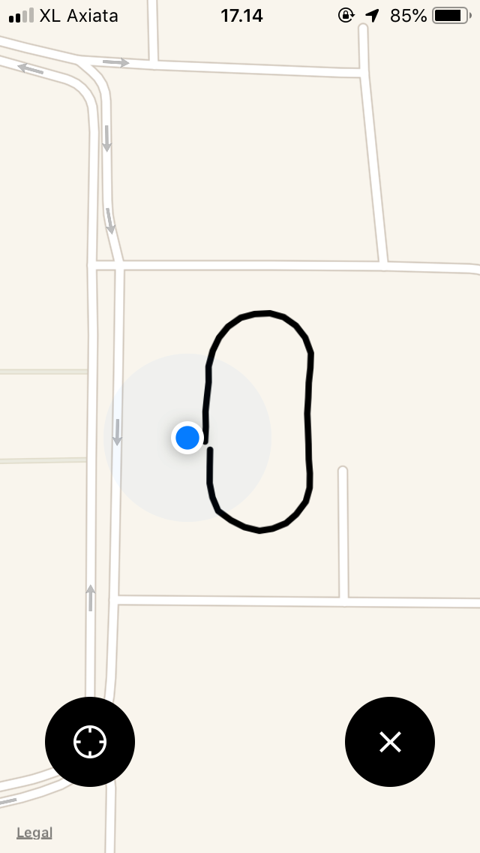
Track Jogging

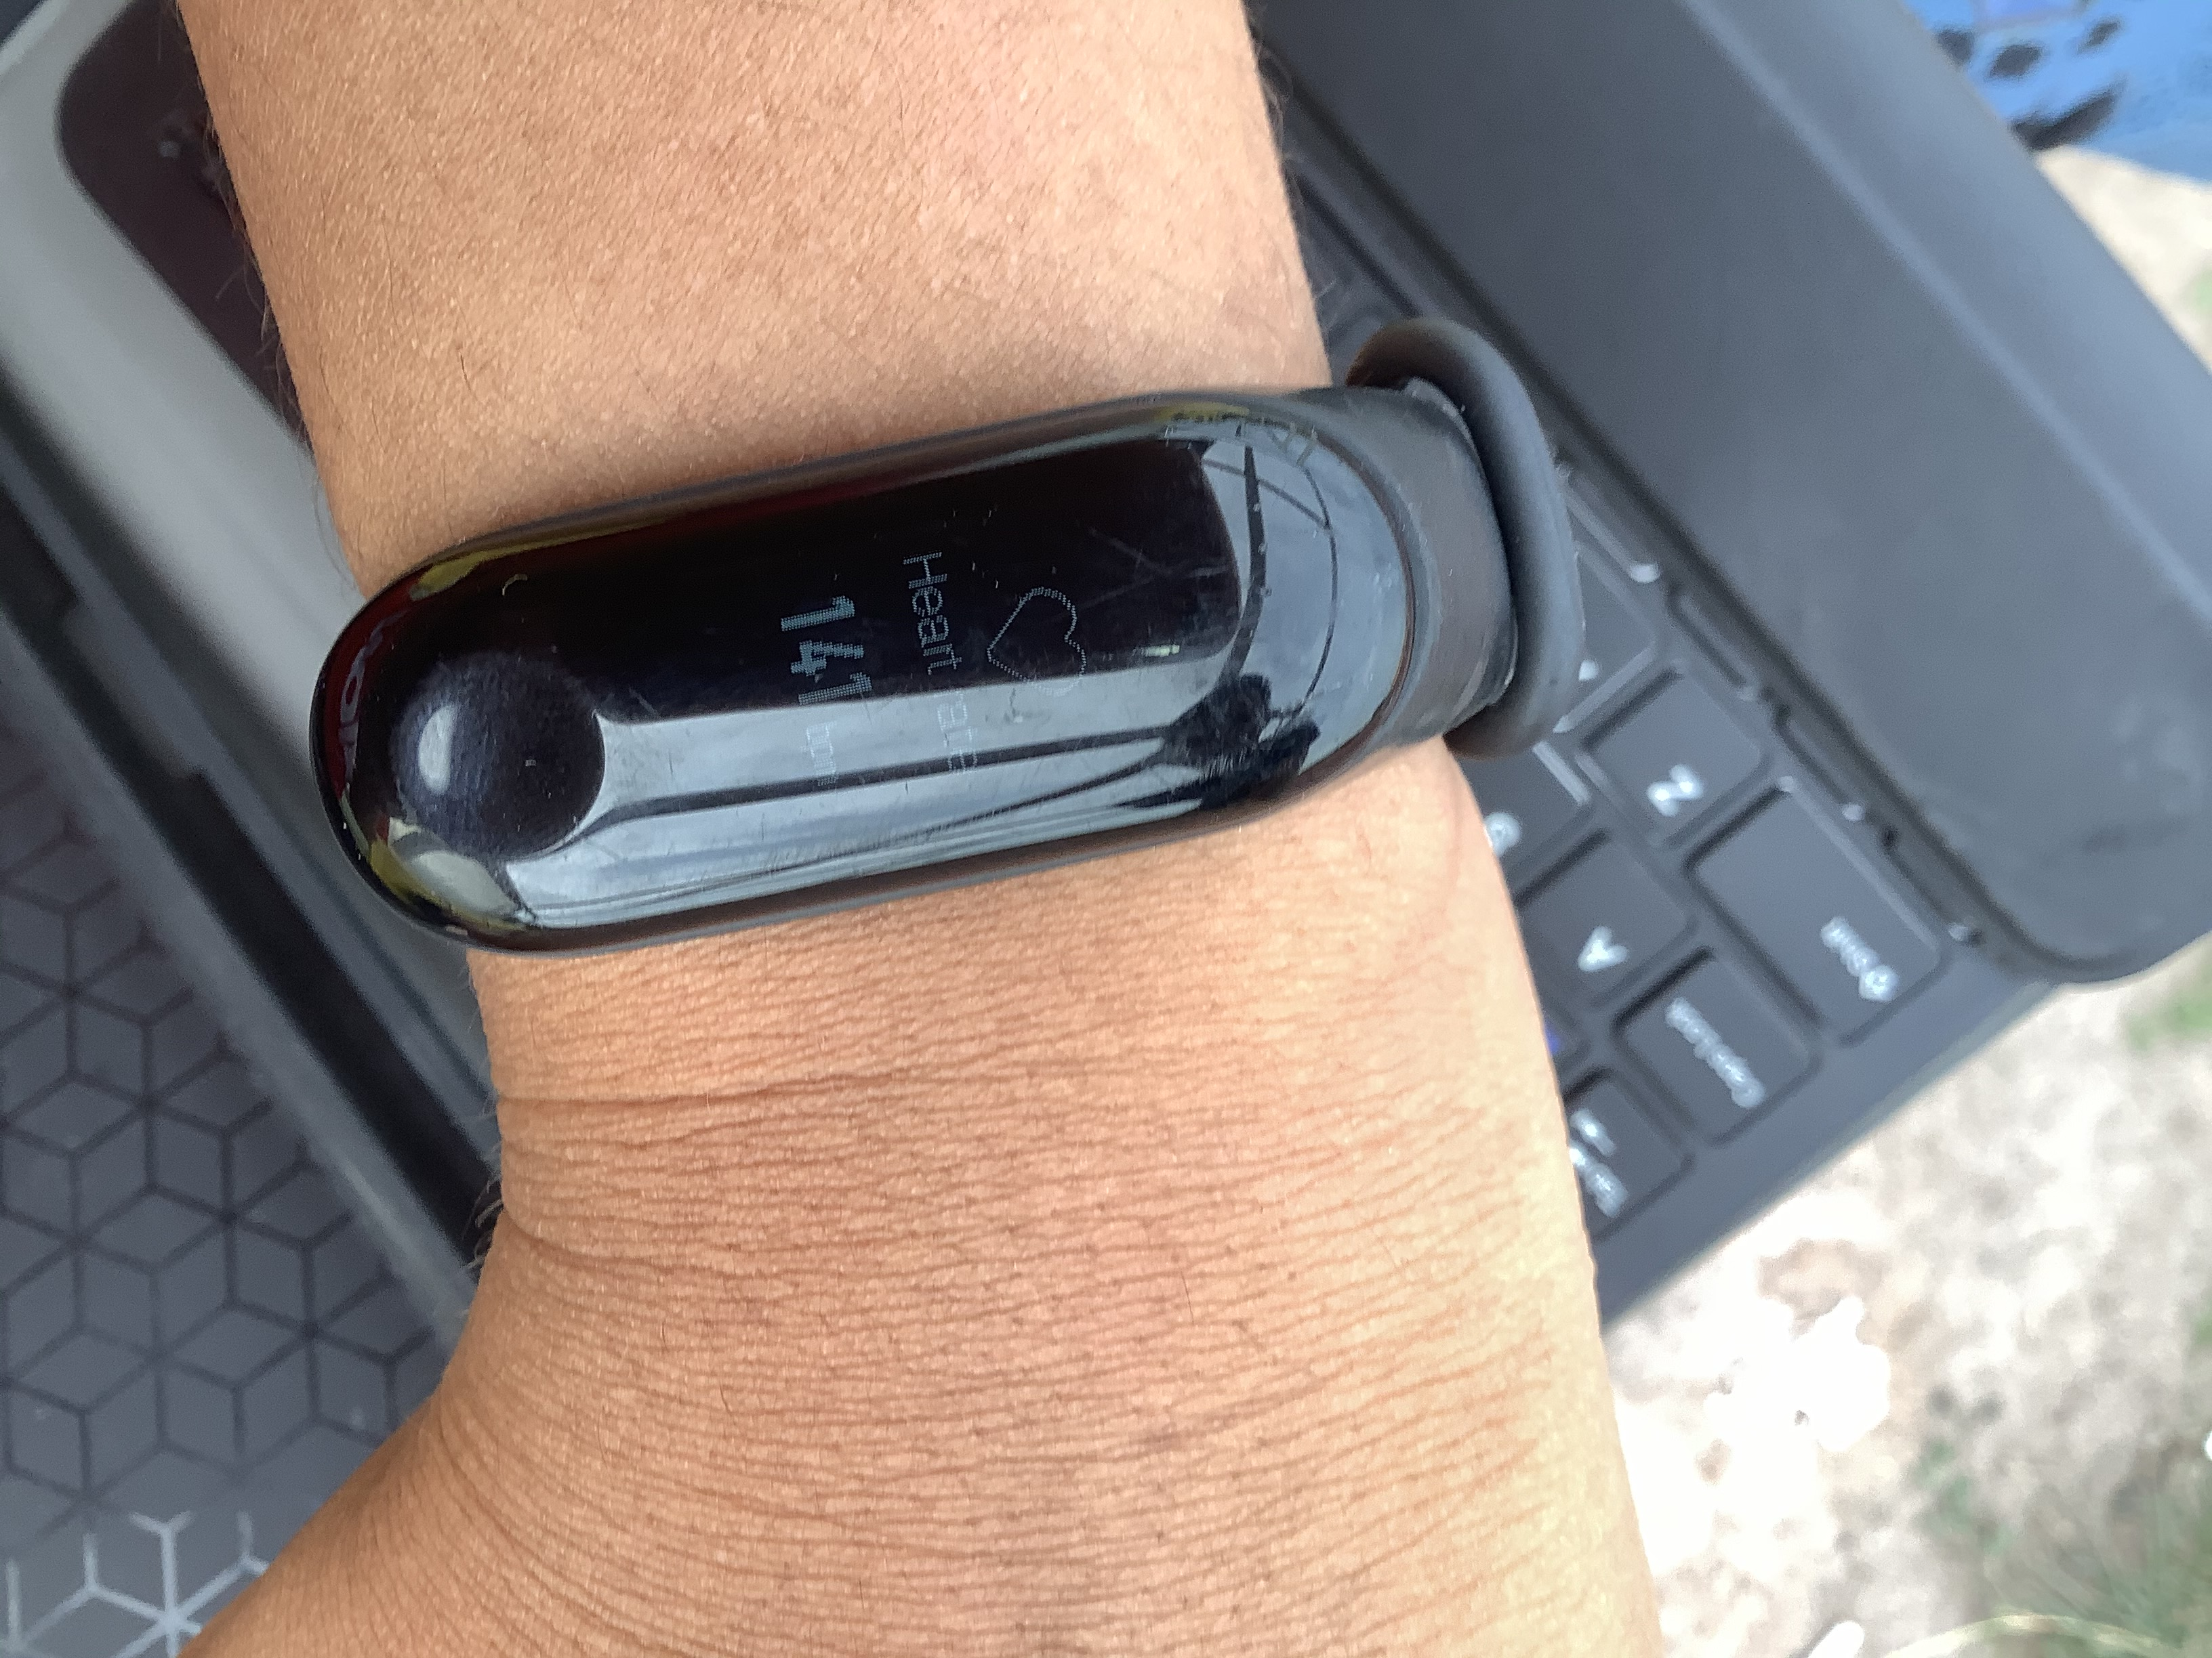
Detak jantung setelah satu putaran
4.3.2. Percobaan Kedua
Pada percobaan kedua saya melakukan 2 putaran.
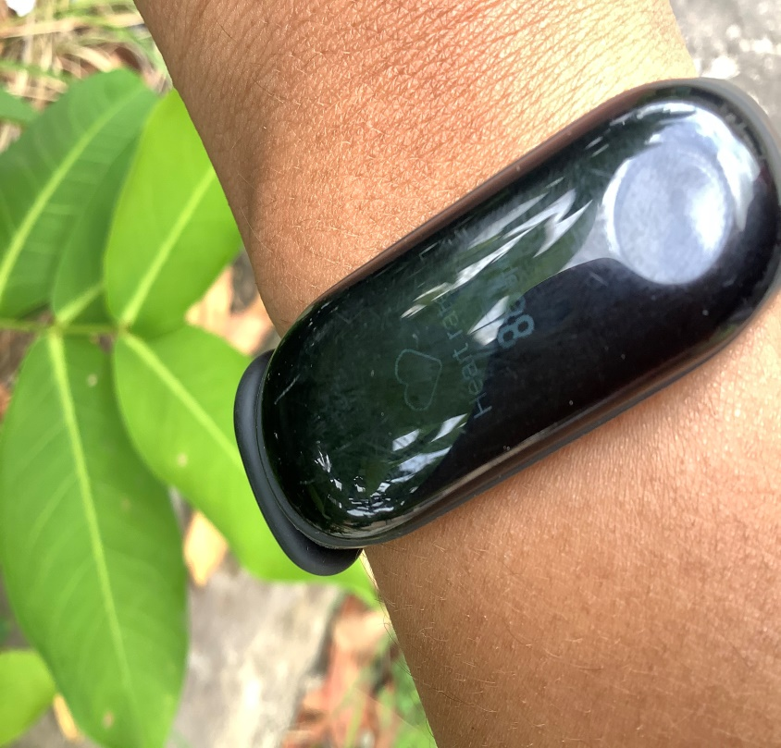
Detak jantung awal

Percobaan kedua dilakukan 2 kali putaran dengan waktu

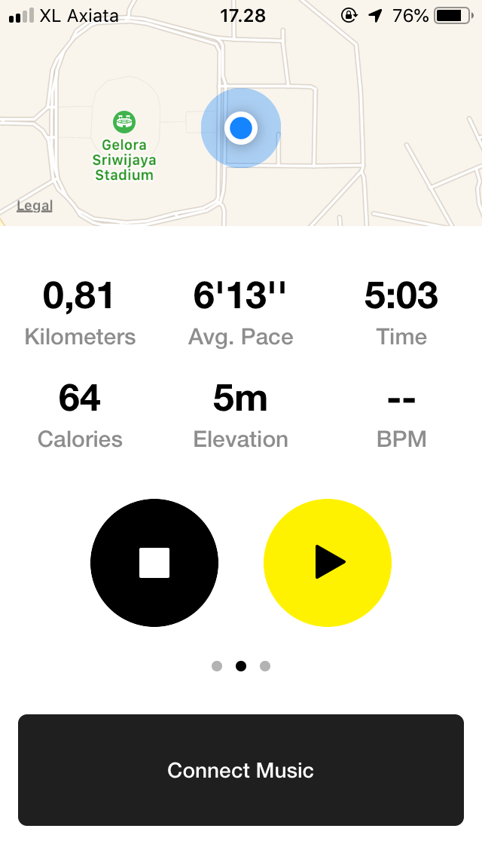
Dua putaran lapangan Atletik JSC

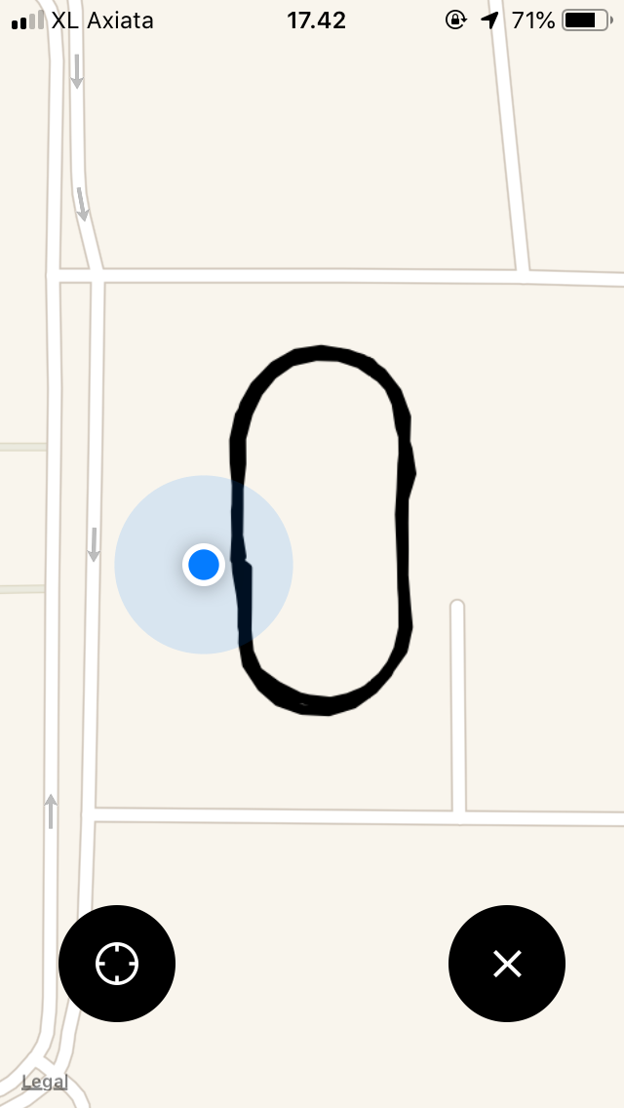
Track Jogging

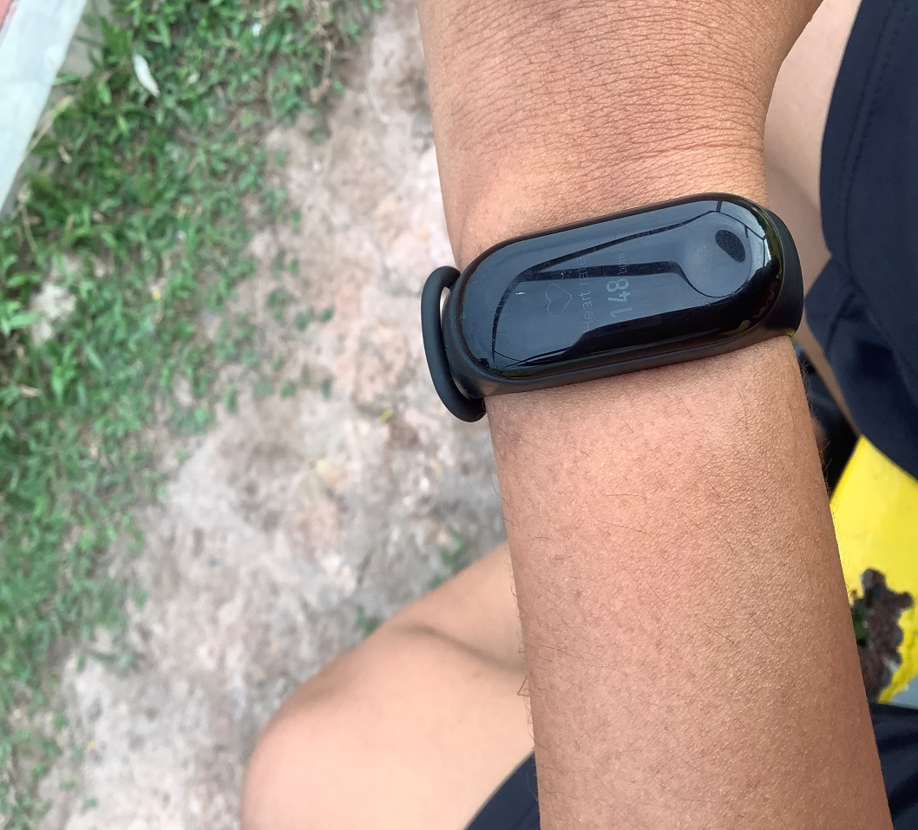
Detak jantung setelah dua putaran
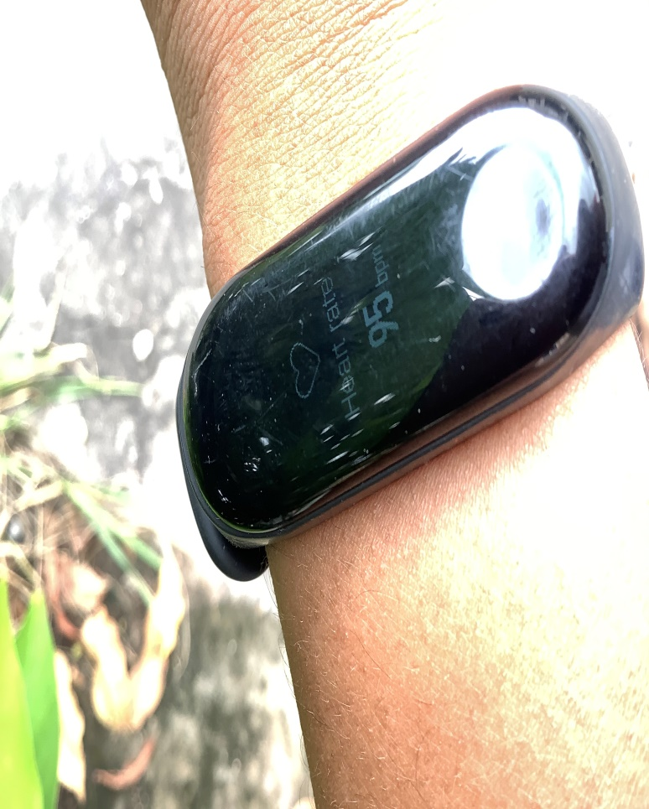
4.3.3. Percobaan Ketiga
Pada percobaan ketiga saya melakukan 3 putaran.

Detak jantung awal
Percobaan ketiga dilakukan 3 putaran dengan waktu
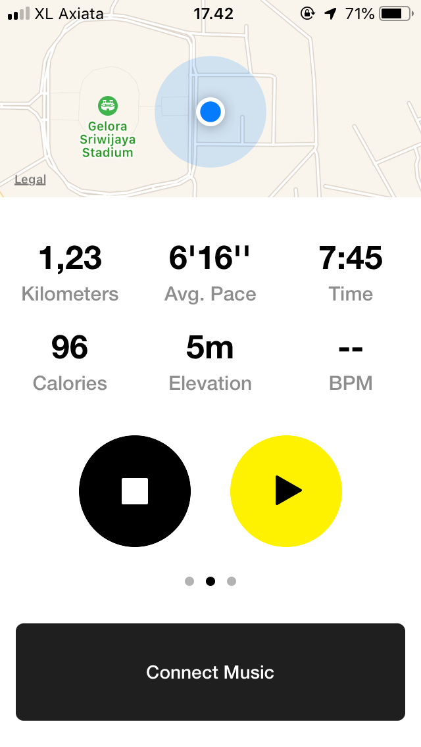
Tiga putaran lapangan Atletik JSC

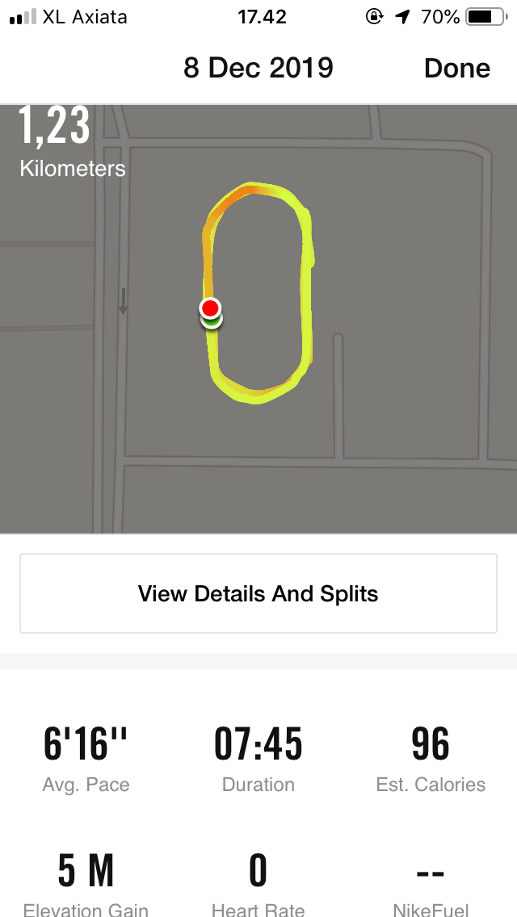
Track Jogging
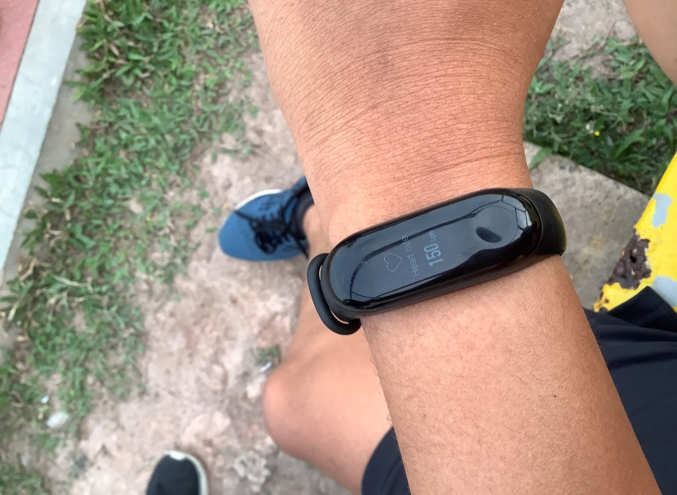
Detak jantung setelah tiga putaran
BAB V
PENUTUP
5.1. Kesimpulan
Jadi, kesimpulan yang bisa di dapatkan dari percobaan diatas adalah semakin jauh jarak lari maka detak jantung akan semakin cepat/tinggi dan kalori yang akan terbakar semakin banyak. Masing-masing tempat yang digunakan untuk track lari terdiri atas Kambang Iwak(KI), Jasdam II/Sriwijaya dan lapangan Atletik JSC merupakan tempat yang sering juga digunakan oleh orang lain untuk melakukan olahraga lari.

DAFTAR PUSTAKA

1. FATHONAH, LIAI. Repository. Repository.umy.ac.id. [Online] 2017. [Cited: Desember 9, 2019.] http://repository.umy.ac.id/bitstream/handle/123456789/16120/Bab%20I.pdf?sequence=6&isAllowed=y.
2. PENELITIAN, M. digilib. digilib.unila.ac.id. [Online] 2018. [Cited: Desember 9, 2019.] https://digilib.unila.ac.id/16431/18/BAB%20III.pdf.
3. RAHMAN, A. eprints. eprints.uny.ac.id. [Online] 2012. [Cited: Desember 9, 2019.] http://eprints.uny.ac.id/7599/3/BAB%202%20-%2007601244250.pdf.
4. Ohzi. teknobos. teknobos.com. [Online] Maret 27, 2017. [Cited: Desember 9, 2019.] https://teknobos.com/aplikasi-nike-run-club/.

